Edelstahl-Druckausgleichselement mit Hochleistungsmembrane

Die schweizerische AGRO AG, Mitglied der KAISER GROUP, hat auf der diesjährigen Hannover Messe ein neues, innovatives Druckausgleichselement zur Vermeidung von Druckunterschieden, Temperaturschwankungen und Kondenswasserbildung in Elektro- und Elektronikgehäusen präsentiert. Die hochrobuste, aus rostfreiem Stahl A4 (V4A) gefertigte Neuentwicklung mit M12x1.5-Anschlussgewinde hält stärksten Belastungen stand. Daher eignet sie sich ideal für anspruchsvolle Anwendungen in Industrie oder dem Verkehrs- und Beleuchtungssektor auch in aggressiven Atmosphären sowie bei feuchten, salzwasserhaltigen Umweltbedingungen beispielsweise im maritimen Bereich. Das neue REACH- und RoHS-konforme Druckausgleichselement bietet eine Stoßfestigkeit der höchsten Klasse IK10 gemäß IEC EN 62262 und verfügt über eine – im Marktvergleich – erweiterte Temperaturbeständigkeit von -40°C bis +150°C. Eine wasser- und ölabweisende, PFOA- und PFOS-freie Hochleistungsmembran aus PTFE sorgt durch ihre spezielle, nur luftdurchlässige Porenstruktur für optimierte Durchflusswerte von >2.000 ml/min (dp=70mbar) und einen hohen Schutzgrad von IP66/IP68 (0,5bar/1h) bzw. IP69/IP6K9K. Der effektivste Luftaustausch für ein trockenes Gehäuseklima wird durch eine versetzte, gegenüberliegende Installation von zwei Druckausgleichselementen erreicht. Das neue Druckausgleichselement stellt eine ideale Ergänzung des bestehenden Sortiments aus Messing und Kunststoff dar. Als Zubehör sind Gegenmuttern aus rostfreiem Stahl A4 (V4A) erhältlich.

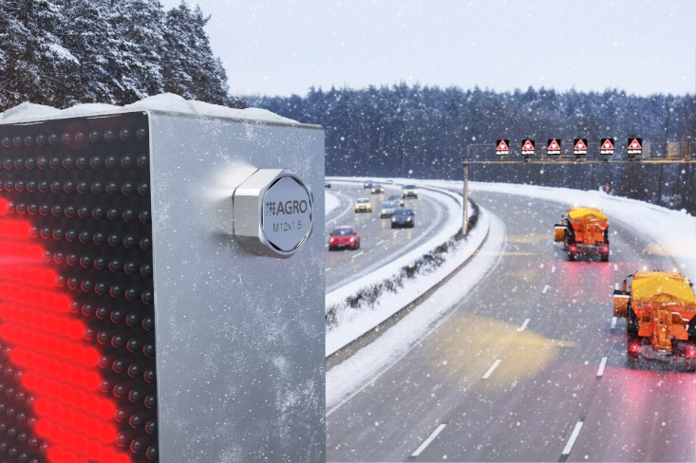
Bild: Neues, hochrobustes Druckausgleichselement aus rostfreiem Stahl A4 (V4A) mit öl- und wasserabweisender Membran für anspruchsvolle Outdoor-Anwendungen

(Foto: Kaiser GmbH & Co. KG)

KAISER Elektroinstallations-Systeme
Unterputz . Hohlwand . Betonbau . Einbaugehäuse . Erdung . Kabelverschraubungen . Werkzeuge . Energieeffizienz . Brandschutz . Schallschutz . Strahlenschutz . Bauen . Steckbare Installation. Connectivity

Bilder: | agro_dae_autobahn_2000.jpg | Zeichen: | 1.512
Dateiname: | 202304006_pm_dae_a4.docx | Datum: | 24.05.2023
Unternehmensprofile
Die KAISER GmbH & Co. KG mit Sitz in Schalksmühle (NRW) produziert und vertreibt über 4.000 Produkte und Systeme für die Elektroinstallation in den Bereichen Unterputz, Hohlwand, Betonbau und Kabelverschraubung. Als innovativer Systemanbieter beliefert das 1904 gegründete Familienunternehmen das Elektrohandwerk und die Industrie auch mit praxisgerechten Lösungen für spezielle Bauanforderungen wie den Brand-, Schall- und Strahlenschutz, das Bauen im Bestand und die Energieeffizienz. Das Unternehmen ist Teil der KAISER GROUP, der als weitere Marken die schweizerische AGRO AG sowie die belgische HELIA N.V. und die ATTEMA B.V. (Niederlande) angehören.

Die schweizerische AGRO AG entwickelt und produziert seit 1953 hochwertige Lösungen für das Kabelmanagement und die Elektroinstallation. Das Unternehmen gehört mit seinen zahlreichen Innovationen und Patenten zu den Pionieren auf dem Gebiet der Kabelverschraubung. Mit einem Produktsortiment von mehr als 7.000 Artikeln sowie werkseigenem zertifizierten Prüflabor werden die Anforderungen der Branche in Industrie und Handwerk umfassend abgedeckt. AGRO verfügt über ein dichtes Netz fachkundiger Distributoren in weltweit 40 Ländern und unterhält in Shanghai eine eigene Niederlassung für den chinesischen Markt. Das in Hunzenschwil, Kanton Aargau, ansässige Unternehmen beschäftigt rund 120 Mitarbeitende und ist seit 2002 Teil der KAISER GROUP, der als weitere Marken die KAISER GmbH & Co. KG sowie die belgische HELIA N.V. und die ATTEMA B.V. (Niederlande) angehören.

Weitere Informationen:  KAISER GmbH & Co. KG  Ramsloh 4  58579 Schalksmühle  Tel.: +49(0)23 55 / 8 09-0  Fax: +49(0)23 55 / 8 09-21  E-Mail: info@kaiser-elektro.de  Internet: www.kaiser-elektro.de | gii die Presse-Agentur GmbH  Immanuelkirchstr. 12  10405 Berlin  Tel.: +49(0)30 / 53 89 65-0  Fax: +49(0)30 / 53 89 65-29  E-Mail: info@gii.de  Internet: www.gii.de

